Produkty nagrodzone Złotym Medalem HOME DECOR 2020
- Cameleon System
NOWODVORSKI Sp. j.

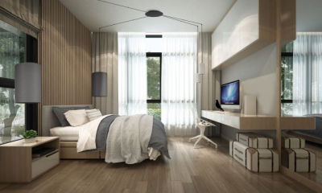
System Cameleon marki Nowodvorski Lighting umożliwia użytkownikom zaprojektowanie oświetlenia według indywidualnych preferencji i potrzeb. Użytkownik tworzy własny system oświetleniowy wybierając: klosz, zawieszenie, puszkę i akcesoria montażowe. Wszystkie elementy prezentowane są w katalogu systemu Cameleon, który zawiera również potrzebne instrukcje montażowe ułatwiające użytkownikom zaprojektowanie oświetlenia i późniejszy montaż.

- HUG ME – tkanina obiciowa z kolekcji Toccare Collections by Dymitr Malcew
Agmamito Group / AGMAMITO Jacek Siekacz Sp. z o.o.

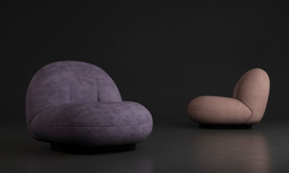
Kolekcja HUG ME to innowacyjny dwustronny nubuk, niezwykle przyjemny w dotyku, delikatny, a jednocześnie bardzo wytrzymały. HUG ME łączy w sobie dwa bieguny – prostotę ponadczasowej faktury nubuku z unikalnością niebanalnego zestawienia kolorystycznego. HUG ME jest niezwykle miękkie i przyjemne w dotyku, sprawia, że dobrze czujemy się w jej otoczeniu. Dodatkowo jest łatwe w utrzymaniu czystości. Dzięki systemowi WATER BLOCKED wszelkie rozlane płyny nie wnikają w głąb tkaniny.
- Laguna Aqua - dywan marki Carpet Decor
FARGOTEX Sp. z o.o.
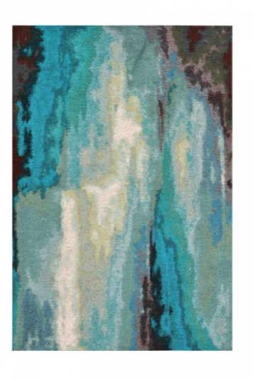
Nowoczesny dywan Laguna Aqua cenionej marki Carper Decor firmy Fargotex to unikalny wzór, który wspaniale wpisze się w niemal każde wnętrze. Dywan zwraca uwagę nowoczesnym, interesującym wzorem. Głębokie wybarwienia wprowadzą do pomieszczenia pozytywna energię. To propozycja dla osób ceniących oryginalne wzornictwo, a jednocześnie funkcjonalność. Dzięki zastosowanej w produkcji technologii łatwego czyszczenia, dywan niezwykle łatwo utrzymać w czystości, bez naruszania jego unikalnej struktury. Wyposażony w podkład antypoślizgowy, pozwala na stałe umiejscowienie bez obawy przesunięcia. Wolny od alergii oraz przyjazny środowisku. Jest bardzo przyjemny w dotyku a dzięki wyjątkowym wzorom oraz odcieniom, pełni funkcję dekoracyjną. Pięknie zaprezentuje się zarówno w sypialni, gabinecie jak salonie.

- TOUCH ME – tkanina obiciowa z kolekcji Toccare Collections by Dymitr Malcew
Agmamito Group / AGMAMITO Jacek Siekacz Sp. z o.o.

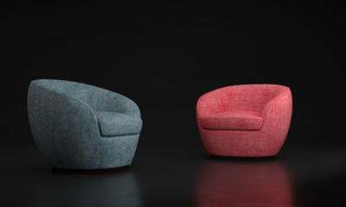
TOUCH ME to perfekcyjna fuzja designu, komfortu i haptyczności, która gwarantuje wolność w projektowaniu przestrzeni i samych mebli. Idealne połączenie matowej nici z błyskiem tworzy efekt trójwymiarowości. Powierzchnia tkaniny odbija światło i tworzy niewielki efekt iskrzenia z niezliczonymi drobnymi błyskami. TOUCH ME szczególnie atrakcyjnie wygląda na prostych bryłach mebli. Jest delikatna i przyjemna w dotyku, przez co zapewnia maksymalny komfort w użytkowaniu mebla.
- ZOYA - tkanina łatwoczyszcząca Magic Home Collection
FARGOTEX Sp. z o.o.

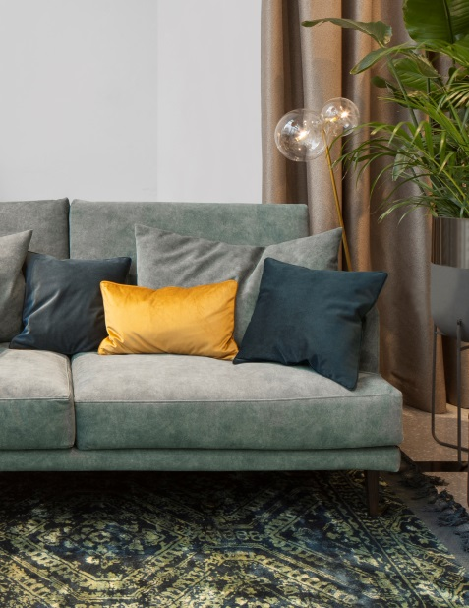
ZOYA wysokiej jakości tkanina dzianinowa, która łączy w sobie wyrafinowany design oraz świetne parametry techniczne. Piękna kolorystyka wzbogacona jest subtelnym i eleganckim efektem vintage. Sprawdzi się jako tkanina obiciowa, ale również dekoracyjna, uszyjemy z niej przepiękne poduszki czy zasłony. Zoya zadowoli koneserów niepowtarzalnej estetyki, ale i zachwyci tych, którzy cenią sobie funkcjonalność i komfort użytkowania. Polecana jest zarówno rodzinom z dziećmi, jak i właścicielom czworonogów, ze względu na technologie łatwego czyszczenia oraz podwyższoną odporność na zaciągnięcia

